GSM МОДУЛ ЗА ИЗВЕСТЯВАНЕ, КОНТРОЛ И ТЕЛЕМЕТРИЯ
V 30
І. ОБЩИ ПОЛОЖЕНИЯ
Мобилният GSM комуникатор Valcor GSM 30 е
високоефективна интелигентна система с микропроцесорно
управление и вграден GSM. Благодарение на тази система Вие
можете дистанционно да наблюдавате състоянието на алармени и
климатични системи, помещения, електроуреди в бита,
комуникационно оборудване, производствени процеси и други, както
и да управлявате външни за модула устройства (програмируеми
изходи). За ползването на GSM комуникатора не е необходимо да се
заплащат каквито и да е допълнителни месечни такси, освен таксата
за реално извършената комуникация (разговори или SMS) от
комуникатора към известяваните телефони, по тарифата на
съответния мобилен оператор, към който сте си взели SIM карта.
Функционира чрез използване на изградената GSM мрежа за
позвъняване и услугата Short Message Service (SMS). Устройството е
изключително интелигентно, разпознава състоянието на мрежата и статуса на картата, което
позволява да се реализират антисаботажни функции, като при това се постига максимална
надеждност при комуникация. Комуникаторът GSM 30 се захранва с 12V постоянно напрежение.
Предимство на GSM 30 е широкият температурен диапазон, в който работи (от -20 до + 60
градуса Целзий) и стабилната и надеждна работа благодарение на вградения GSM. За нормалната
му работа е необходимо да се постави работеща SIM карта и да се захрани с =12V. Програмирането
на комуникаторът може да се извърши по два начина – чрез SIM картата или чрез SMS. След
програмирането настройките се запомнят в паметта на комуникатора и след това той е независим от
SIM картата (тя може да се заменя, без това да оказва влияние на настройките). GSM 30 е с
широкоспектърно приложение. Комуникаторът може да се използва на всякъде по света, той е
независим от SIM карти и мобилни оператори.
ХАРАКТЕРНИ ВЪЗМОЖНОСТИ НА VALCOR GSM 30:
1. Съвместимост с всякакви SIM карти и мобилни оператори
2. Пет входни зони, разпределени както следва:
􀀹 Една алармена зона с висок приоритет, на която може да се избира начинът на сработване – при
подаване на маса; при отпадане на маса; при подаване на напрежение до 12V; при отпадане на
напрежение до 12V. Тази зона може да се използва и като контролна зона за включване и
изключване на следенето на останалите зони.
􀀹 Четири потребителски зони с общо предназначение, които могат да се настройват за сработване
- при подаване на маса; при отпадане на маса. Една от тези зони може да се ползва за следене
на захранване.
3. Четири режима на работа, както следва:
􀀹 Режим 1 – при активно ниво на която и да е от зоните, комуникаторът звъни на всички
програмирани телефонни номера и изпраща SMS с текущото състояние; активното ниво на зона 1
може да се избере да бъде по маса или при подаване на напрежение, зони 2, 3, 4, 5 – активното
ниво е при подаване на маса.
􀀹 Режим 2 – комуникаторът работи като самостоятелна охранителна система. Зона 1 се ползва за
включване и изключване на охраната. В охрана, при задействане на която и да е от останалите
зони, комуникаторът ще звъни на всички програмирани телефони и изпраща SMS с текущото
състояние. Активното ниво на зони 2, 3, 4, 5 е при отпадане на маса. Може да се програмира
входно закъснение от 5 сек. при задействане на зоните.
􀀹 Режим 3 – свързване към алармена система. Зона 1 следи сирената на алармата при подаване
на активно ниво (активното ниво се избира между подаване на маса или на напрежение), при
задействане на зоната, комуникаторът звъни на всички програмирани телефони и изпраща SMS с
текущото състояние. Зони 2, 3, 4 следят текущото състояние на датчиците, при задействането им
няма да последва комуникация, активното им ниво е при подаване на маса. Зона 5 следи
основното захранване на алармата, при промяна състоянието на зоната се изпраща SMS с
текущото състояние на комуникатора до всички програмирани телефони.
􀀹 Режим 4 – свързване към алармена система. Зона 1 следи сирената на алармата при подаване
на активно ниво (активното ниво се избира между отпадане на маса или на напрежение), при
задействане на зоната, комуникаторът звъни на всички програмирани телефони и изпраща SMS с
текущото състояние. Зони 2, 3, 4, 5 следят текущото състояние на датчиците, при задействането
им няма да последва комуникация. Тези зони ще са в активно ниво при отпадане на маса.
4. Един програмируем потребителски изход
􀀹 Изходът е вградено реле с контакт 6А/ 240V;
􀀹 Управление чрез SMS – включване, изключване, включване по зададено време от 0,1s до 25s.
5. Четири телефона за известяване, контрол и комуникация
􀀹 Един главен телефонен номер и три потребителски телефонни номера;
􀀹 Главният телефон препрограмира комуникатора и да извършва служебни функции, чрез
изпращане на SMS.
6. Изискване за текущото състояние на комуникатора (статус) – при позвъняване от
програмираните телефони, комуникаторът ще върне информационен SMS с текущото състояние на
зоните.
7. Работи с всички GSM оператори
8. Изпращане на контролен SMS на главния телефонен номер, показващ изправността на
модула през потребителско зададен период от време.
9. Възможност за охрана без алармена система
10. Програмиране чрез задаване на параметри в SIM картата или чрез изпращане на SMS за
дистанционно програмиране от главния телефон.
ІІ. ПРИНЦИП НА РАБОТА
VALCOR GSM 30 има много големи възможности за оповестяване, следене и управление при
най-различни ситуации. Valcor GSM 30 е с широкоспектърно приложение и може да се ползва за
всякакви нужди. Най-често модулът има следните приложения: включен към офисни и домашни
охранителни системи; включен към автомобилна алармена система; използване като самостоятелна
охранителна система; използване за контрол и управление на обекти.
2.1. Приложение към домашна охранителна система:
GSM комуникаторът може да се използва за свързване към домашна охранителна система. В
зависимост от програмирането и желания начин и причини за оповестяване има четири режима на
работа. Типично, при задействане на алармената система получавате позвъняване на
програмираните телефонни номера. При позвъняване може да отхвърлите разговора (дадете заето)
или да отговорите, модулът прекъсва “разговора” на 20-та сек. Следва изпращане на информационен
SMS с подробна информация, кои зони на комуникатора са задействани в момента. Ако при
позвъняването не се отговори до 20тата секунда, системата ще прекъсне комуникацията и ще
изпрати информационен SMS. При преминаване в покой на алармената система, комуникаторът ще
изпрати информационен SMS с текущото състояние. При този начин на функциониране чрез
позвъняванията, комуникаторът ще привлече максимално вниманието Ви към аларменото събитие, а
чрез изпратения информационен SMS ще Ви уведоми и за конкретната причина за аларменото
събитие. Комуникаторът има възможност да следи и захранването на алармената система, което е
изключително важно за нормалното й функциониране, но тъй като не е от висок приоритет, за това
събитие комуникаторът може да бъде програмиран да изпрати информационен SMS при спиране и
запускане на захранването към охранителната система (при липса на захранващо напрежение за по-
дълго време, може да вземете необходимите мерки). По този начин винаги ще имате адекватна
информация за състоянието на алармената система, без това да създава неудобства и стрес от
позвънявания. В зависимост от това как сте програмирали и свързали модула, може да имате
различен от описания алгоритъм на работа! Освен да оповестява, с комуникатора може да следите и
текущото състояние на обекта – позвънявате на комуникатора, той ще затвори и след това ще
изпрати информационен SMS с текущото състояние на алармата и всички датчици в обекта, с което
ще може да разберете текущото състояние на алармата – включена или изключена и в кои
помещения има хора в момента (сработили датчици). GSM комуникаторът може да бъде използван и
за дистанционно включване и изключване на електрически консуматори в обекта като бойлери,
климатици, компютри, камини и други. GSM комуникаторът може да се използва като дублиращо
индивидуално оповестяване към охранителни системи свързани със СОТ.
2.2. Приложение на комуникатора като самостоятелна охранителна система
GSM комуникаторът може да се използва като самостоятелна охранителна система, като един
от входовете се използва за включване и изключване чрез ключ или дистанционно управление.
Когато входът е включен в охрана, комуникаторът следи зоните и при задействането им извършва
комуникация – позвъняване и изпращане на информационен SMS на програмираните телефони.
Когато входът е изключен, комуникаторът няма да следи промяната на състоянието на зоните. По
този начин комуникаторът може да охранява различни обекти – автомобили, домове, вили, машини и
други. Всички параметри и възможности на комуникаторът се запазват и функционират. Може да се
програмира входно закъснение от 5 секунди на зоните.
2.3. Приложение към автомобилна охранителна система:
Поставянето на GSM комуникатора в автомобила Ви дава предимство, че за да бъдете
известен за наличие на алармено събитие, не е необходимо да носите допълнителни устройства,
като пейджъри и не сте зависими от разстоянието, на което се намирате от автомобила. В зависимост
от програмирането и желания начин и причини за оповестяване има четири режима на работа.
Типично, при задействане на алармената система получавате позвъняване на програмираните
телефонни номера. При позвъняване може да отхвърлите разговора (дадете заето) или да
отговорите, модулът прекъсва “разговора” на 20-та сек. Следва изпращане на информационен SMS с
подробна информация, кои зони на комуникатора са задействани в момента (отваряне на врати/
капаци, подаване на контакт, обемен датчик и други), с което ще можете да прецените каква реакция
да имате и какви мерки да вземете за защита на автомобила си. Ако при позвъняването не се
отговори до 20тата секунда, системата ще прекъсне комуникацията и ще изпрати информационен
SMS. При преминаване в покой на алармената система, комуникаторът ще изпрати информационен
SMS с текущото състояние. При този начин на функциониране чрез позвъняванията, комуникаторът
ще привлече максимално вниманието Ви към аларменото събитие, а чрез изпратения
информационен SMS ще Ви уведоми и за конкретната причина за аларменото събитие. В зависимост
от това как сте програмирали и свързали модула, може да имате различен от описания алгоритъм на
работа! Освен да оповестява, с комуникатора може да следите и текущо състояние, във всеки един
момент може да се обадите на GSM комуникатора в автомобила и да получите текуща информация
за състоянието му – състояние на алармата - включена/ изключена; състояние на датчиците – врати,
контактен ключ, други. Чрез изхода за управление, GSM комуникаторът може да се използва и за
допълнителна дистанционна блокировка на работата на двигателя на автомобила, с което освен
блокировките, които има автомобилът ще имате и още една независима блокираща система,
управляема дистанционно от Вашия телефон. GSM комуникаторът може да се използва и за
дистанционно запалване на автомобила, но предвид спецификата на това действие, трябва да се
подхожда изключително внимателно към него.
2.4. Приложение на комуникатора за контрол, управление и телеметрия:
GSM комуникаторът може да се използва и за управление на климатична техника, електро
уреди или други консуматори, посредством управляемия изход; може да се следят множество
дискретни параметри (включено/ изключено), например включени/ изключени помпи, горелки,
климатици или достигането на алармени стойности на някой параметър.

ІІІ. ХАРДУЕРНО КОНФИГУРИРАНЕ И СВЪРЗВАНЕ НА КОМУНИКАТОРА

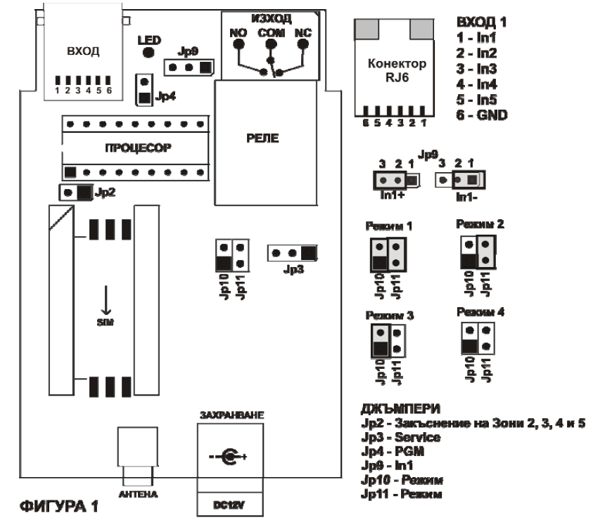

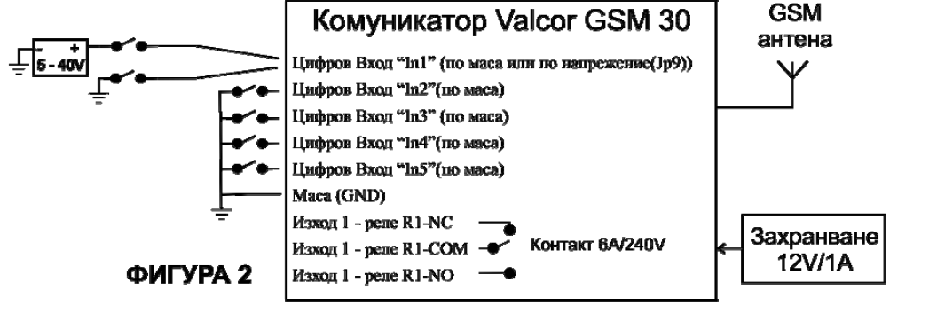

3.1. Общо хардуерно конфигуриране
Комуникаторът има изключително много възможности и приложения. За да използвате
максимално възможностите му, се запознайте добре с тях, с начина им на функциониране, свързване
и програмиране. Изяснете за какво ще ползвате различните входове и изходи и каква информация ще
искате да получавате от тях. В зависимост от изискванията, настройте хардуера на комуникатора в
съответния режим на работа.
Окомплектовката на комуникатора включва: модул в пластмасова кутия, антена, кабел за
връзка, букса за захранване. Кабелът за връзка е шестжилен, като от едната страна са с конектор за
връзка с комуникатора. Всяко жило на кабела отговаря на съответното перо в конектора. При
монтажа се съобразете с положението, цвета и значението на всяко жило от кабела.
1. Антена
Задължително преди да се включи захранването на комуникаторът е необходимо да се монтира
антената. Ако тя няма добър обхват, може да сложите изнесена антена (закупува се отделно).
2. Захранване
Комуникаторът се захранва с постоянно напрежение =12V, като пиковата му консумация е 1А. Той
може да се захрани и от акумулатор или захранване, осигуряващ необходимия пиков ток.
3. Входове
Комуникаторът има пет хардуерни входа, които са разпределени в един конектор. Разпределението
на входовете е показано на фигура 1.
1 – IN1 – цифров вход, който следи за подаване на маса или напрежение (от 5 до 40V) (Jp9)
2 – IN2 – цифров вход, който следи за подаване на маса
3 – IN3 – цифров вход, който следи за подаване на маса
4 – IN4 – цифров вход, който следи за подаване на маса
5 – IN5 – цифров вход, който следи за подаване на маса
6 – GND – сигнална маса
4. Изход
1 – R1-Com – среден край на контакта на вграденото реле; максимален ток 6А/ 240V
2 – R1-NC – нормално затворен контакт на вграденото реле;
3 – R1-NO – нормално отворен контакт на вграденото реле;
5. Джъмпери
Jp2 – Закъснение на Зони 2, 3, 4, 5; при окъсяване комуникацията ще е след 5s;
Jp3 – Service – служи за сервизни и тестови цели;
Jp4 – PGM – служи за програмиране; когато е окъсен комуникаторът влиза в процедура за
програмиране (Глава 7, т.7.2.) и започва да изтегля програмиращите параметри от SIM картата; след
приключване на програмирането (светодиодът светва постоянно) се премахва окъсяването.
Jp9 – IN1 – конфигурира входна зона IN1 какво да следи – подаване на маса или подаване на
напрежение (от 5 до 40V); ако са окъсени първи и втори крак на джъмпера, вход IN1 следи подаване
на маса; ако са окъсени втори и трети крак – IN1 следи подаване на напрежение;
Jp10 и Jp11 – Избор на режим; Режим 1 – окъсени Jp10 и Jp11; Режим 2 – окъсен Jp11; Режим 3 –
окъсен JP10; Режим 4 – Jp10 и Jp11 са свободни.
6. Светодиод - Led
Служи за индикация на текущото състояние на комуникатора. Ако мига бързо за време по-дълго от
една минута, означава че няма връзка с мрежата на мобилния оператор. Причината за това може да
е хардуерна (няма обхват на антената или проблем със самия комуникатор) или софтуерна
(невалидна SIM карта). Ако светва за кратко през 2 сек., означава че комуникаторът работи нормално
и има валидна мрежа. Ако мига бавно – изтегля програмиращите параметри от SIM картата. Ако
свети постоянно – процедурата по програмиране е приключила.
3.2. Начална инициализация
При запускане на комуникатора през първите 30 секунди се извършва тест на връзката с GSM
мрежата и хардуера на модула, през това време светодиодът мига бързо. Ако при теста е възникнал
някакъв проблем, светодиодът остава да мига бързо. Ако тестът е приключил успешно и е
осъществена връзка с валидна мобилна мрежа, комуникаторът преминава в работен режим,
индикиран чрез кратко светване на светодиода през 2 сек.
3.3. Схеми на свързване
3.3.1.Типична схема на свързване на комуникатора към домашна охранителна система

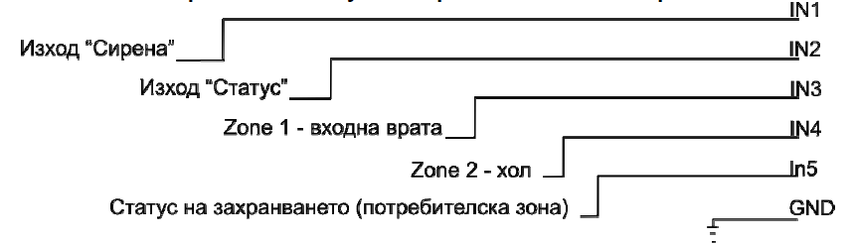

Показаната примерна схема на свързване към домашна аларма е със следното значение:
- Комуникаторът работи в Режим 3 или Режим 4, в зависимост от охранителната система.
- Вход IN1 ще следи сирената на алармата. Ако изходът на алармата подава маса при задействане
на сирената, JP9 е с окъсяване на 1 и 2 крак (това важи за домашни алармени системи Valcor
Rezident и се свързва към клема „SIR” или „PGM1” на алармата, които са изходи за управление на
външна сирена; комуникаторът е в Режим 3). Ако изходът се управлява с отпадане на
напрежение, то JP9 е с окъсяване на 2 и 3 крак, комуникаторът е в Режим 4.
- Вход IN2 ще следи статуса на алармата – включена/ изключена. Изходът „Статус” на алармата
трябва да превключва към маса. За аларми Valcor Rezident този вход се включва към клема
„STAT” или „PGM2”.
- Вход IN3 ще следи първа зона от алармената система, която в повечето случаи е входна врата.
За аларми Valcor Rezident този вход се включва директно към клема „Z1”. За аларми с балансни
резистори на зоните, трябва да се има предвид, че този вход следи отпадане от маса и ако
балансният резистор на датчика е в самия датчик, комуникаторът няма как да отчете
сработването му, ако входът се свърже директно към клемата на зоната в алармата. В тези
случаи, за да може комуникаторът да следи тази зона, балансният резистор трябва да се изнесе
от датчика в алармата, а входът на комуникатора да се свърже към кабела, идващ от датчика.
- Вход IN4 ще следи втора зона от алармената система, която на схемата е означена като Хол. За
аларми Valcor Rezident този вход се включва директно към клема „Z2”. За алармите с балансни
резистори важат особеностите от IN3.
- Вход IN5 ще следи статуса на мрежовото захранване към алармената система (Режим 3) или да
се ползва за следене на потребителска зона по вече описания начин (Режим 4). За аларми Valcor
Rezident ІІ този вход се ползва за следене на потребителска зона 4 и се включва директно към
клема „Z4”. За аларми Valcor Rezident ІІІ, Rezident ІV и Rezident V, този вход се включва към
оранжевия кабел на платката, който дава статус на мрежовото захранване – ще получавате
информация при липса на ток в обекта (Режим 3).
- GND се свързва към масата GND на алармената система.

3.3.2.Типична схема на свързване на комуникатора като самостоятелна алармена система

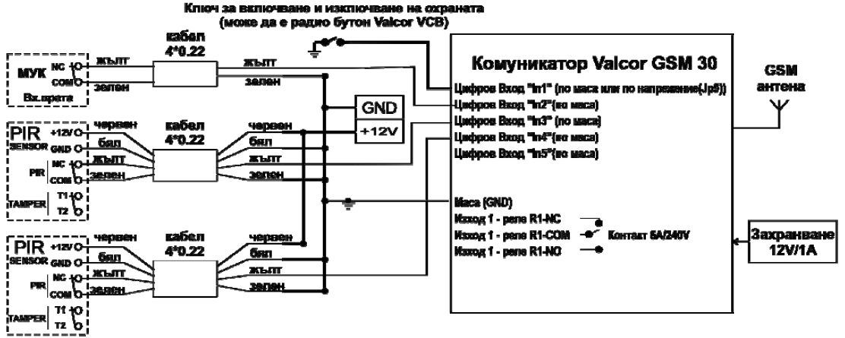

Показаната примерна схема на свързване като самостоятелна охранителна система има
следното значение:
- Комуникаторът работи в Режим 2.
- Вход IN1 ще се ползва за включване и изключване на охрана. Охраната ще се включва, когато
ключето е затворено към маса, а ще се изключва от охрана, когато ключето е отворено. JP9 е с
окъсяване на 1 и 2 крак. Ако се ползва входно закъснение Jp2. Ако се ползва дистанционен радио
бутон, охраната се изключва преди влизане в обекта чрез дистанционното управление. При
включване в охрана, комуникаторът ще байпасира сработилите охранявани зони, като след
възстановяването им ще ги поеме под охрана. За ключе може да се ползва вграденото реле на
комуникатора и при изпращане на SMS ще се включва/ изключва охраната.
- Вход IN2 ще следи входна врата, чрез магнитен датчик.
- Вход IN3 ще следи стая, чрез датчик за движение.
- Вход IN4 ще следи стая, чрез датчик за движение.
- GND се свързва към маса.
3.3.3.Типична схема на свързване на комуникатора към автомобилна алармена система

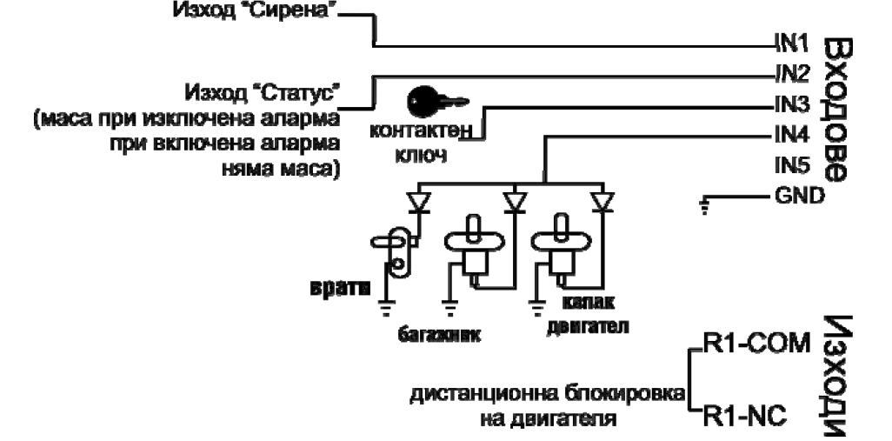
Показаната примерна схема на свързване към автомобилна алармена система е със следното
значение:
- Комуникаторът работи в Режим 3.
- Вход IN1 ще следи сирената на алармата. Ако изходът за сирена подава маса при задействане,
JP9 е с окъсяване на 1 и 2 крак (това важи за алармени системи Valcor и Cerber, които имат Изход
„Управление на втора сирена”). Ако изходът за сирената подава напрежение, то JP9 е с
окъсяване на 2 и 3 крак.
- Вход IN2 ще следи статуса на алармата – включена/ изключена. Изходът „Статус” на алармата
трябва да превключва към маса. Аларми Valcor имат такъв изход, от който се получава нужната
информация. Ако алармата Ви няма такъв изход, IN2 не се ползва.
- Вход IN3 ще следи контактния ключ. Свързва се към кабел, захранващ консуматор в автомобила,
работещ при подаване на контакт.
- Вход IN4 ще следи състоянието на врати и капаци. Свързва се към бутоните (може да се
разделят с диоди).
- GND се свързва към масата GND на автомобила.
- Изход R1 може да се ползва за дистанционно блокиране работата на двигателя на автомобила
чрез SMS. Вграденото в комуникатора слаботоково реле, чрез контакти R1-Com и R1-NС.
3.3.4.Типична схема на свързване на комуникатора за контрол, управление и телеметрия
На Фигура 2 е показана пълната функционална схема за свързване на комуникатора, като
зоните се настройват и свързват в зависимост от конкретните нужди. Комуникаторът работи в Режим
1 и ще алармира при всяко окъсяване на някоя от зоните към маса.

ІV. ПРОГРАМИРАЩИ ПАРАМЕТРИ
Преди настройката и програмирането на комуникатора, трябва да се съобрази хардуерното
свързване и настройка на комуникатора – кои входни зони ще се ползват; ще се ползват ли изходи;
други. Следващата стъпка е да се направи „карта на паметта”, която представлява списък на всички
параметри, техните стойности и позиции в SIM картата. Програмирането и настройката на GSM
комуникатора става чрез SIM карта на някой от мобилните оператори. Във всяка SIM карта има място
за записване на телефонни номера и имена към тях, като всеки един телефонен номер има точно
определена позиция в картата. За работата на GSM комуникатора се използват първите пет позиции.
За въвеждането на параметрите и променливите, необходими за настройката на комуникатора се
използва полето за телефонен номер.
4.1. Определяне на максималното време без извършена комуникация
Чрез тази функция може да следите изправността на комуникатора, като зададете определен
период от време, през който, ако не е осъществена комуникация по някакъв повод с модула, той сам
ще инициира такава, за да сигнализира, че функционира нормално.
4.2. Изключване на изпращане на информационен SMS при алармени събития
Чрез тази функция може да изключване изпращането на информационен SMS при алармено
събитие.
4.3. Въвеждане на потребителските номера
Телефонните номера, с които комуникаторът ще осъществява връзка се записват в първите
четири позиции на телефонния указател на SIM картата, като телефонният номер записан в първа
позиция е главният номер за команди и управления.
V. СТРУКТУРА НА ПОЛУЧЕНИЯ SMS
Всички информационни SMSи имат една и съща структура, като съдържанието им е текущото
състояние на входовете и изхода на комуникатора. Различават се само по заглавната (началната)
буква или цифра, с която започва SMSа. Тази буква (цифра) посочва причината или събитието,
довело до изпращане на този SMS. Следва информация за: в комуникатора на коя позиция е записан
телефонният номер, на който се изпраща SMS (целта е получателят да знае на коя под ред позиция е
записан телефонният номер в комуникатора – тази информация ще е нужна за поддръжка и
обслужване на комуникацията с модула); следва информация за текущото състояние на входните
зони спрямо изпрания Режим на работа; текущо състояние на изхода.
VІ. КОМАНДНИ SMSи
Комуникаторът управлява състоянието на изхода чрез командни SMSи, изпращани от
програмираните телефонни номера. Чрез изпращане на команден SMS, изходът може да се включва,
изключва, включва по зададено време.
VІІ. ПРОГРАМИРАНЕ
7.1. Първоначално програмиране
Програмирането на комуникатора се извършва през SIM карта или дистанционно с
програмиращи SMSи. Първоначалното програмиране на комуникатора е задължително да се
извърши през SIM карта, в която е достатъчно да се запише правилно в първа позиция на
телефонния указател, първият телефонен номер, с който ще комуникира модула. Останалата
информация може да се зареди дистанционно чрез програмиращи SMSи, изпратени от главния
телефонен номер. След процедурата за първоначално програмиране, всички настройки се запазват в
комуникатора и управлението му не зависи от SIM картата и записите в нея. След първоначалното
програмиране, SIM картата може да бъде заменена с произволна функционираща SIM карта. Всички
програмиращи параметри се пазят в енергонезависима памет в комуникатора.
7.2. Дистанционно програмиране
Във всеки един момент, ако желаете да промените настройките на комуникатора, може да го
направите като му изпратите програмиращ SMS от главния телефон. Програмиращият SMS съдържа
команди, които се задават на комуникатора. С един SMS могат да се изпратят повече от една
команда

